ИЗМЕНЕНИЯ,
которые вносятся в Правила землепользования и застройки
города Перми, утвержденные решением Пермской городской
Думы от 26 июня 2007 г. № 143

1. В статье 49:
1.1 изменить границы подзоны Ц-1 (В 6 эт) территориальной зоны обслуживания и деловой активности городского центра (Ц-1) путем установления подзоны Ц-1 (В 19 эт) территориальной зоны обслуживания и деловой активности городского центра (Ц-1) в отношении земельного участка с кадастровым номером 59:01:4415032:22, расположенного
по проспекту Парковый, 56 в Дзержинском районе города Перми.
Изменение границ в отношении территории по проспекту Парковому, 56 в Дзержинском районе города Перми изложить в редакции согласно приложению 1 к настоящим изменениям.
2. В статье 52:
2.1. пункт 2.1 дополнить абзацем пятьдесят шестым следующего содержания:
«подзона Ц-1 (В 19 эт)»;
2.2. пункт 2.2.1.1 дополнить абзацем девятым следующего содержания:
«не более 19 этажей;»;
5. Статью 52.1 дополнить абзацами сто двенадцатым – сто четырнадцатым следующего содержания:
«Подзона Ц-1 (В 19 эт).
Предельный параметр разрешенного строительства, реконструкции объектов капитального строительства:
предельная высота зданий, строений – не более 19 этажей.».

Приложение 1
к изменениям, которые вносятся в Правила землепользования
и застройки города Перми, утвержденные решением Пермской городской Думы
от 26 июня 2007 г. № 143

Изменение границ в отношении земельного участка с кадастровым номером 59:01:4415032:22 по проспекту Парковому, 56 в Дзержинском районе города Перми

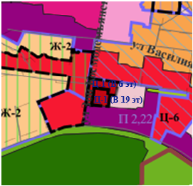
1:25000

